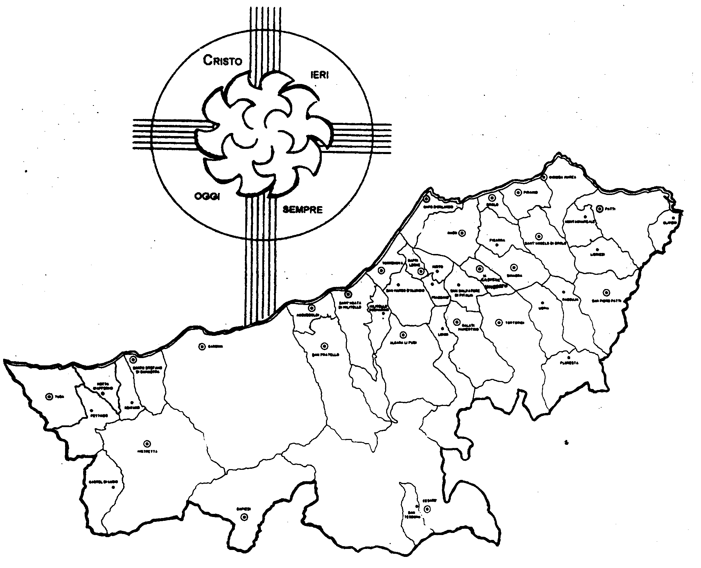
Diocesi di Patti

«SANTI ARRIVATI E IN CAMMINO
DIAMO INSIEME LODE A DIO!»
Carissimi,
date ogni giorno buona testimonianza al Signore!
Nel corso di quest’anno ogni mese ci siamo aiutati a capire in che cosa e in che modo possiamo essere testimoni della fede che professiamo e della speranza che ci sostiene.
La solenne festa del Santo Patrono, che ci unisce tutti nella gioia, ci ricorda allo stesso tempo:
primo, che siamo figli di Dio e come tali dobbiamo vivere;
secondo, in quanto figli siamo santi e chiamati alla santità;
terzo, desiderare e cercare la santità è la vera testimonianza che possiamo rendere al Signore;
quarto, camminare verso la santità è possibile perché Gesù Risorto ci ha lasciato il suo Spirito Santo;
quinto, la Vergine Santissima, Madre di Gesù e nostra, i Santi, e in particolare il nostro Santo Patrono, ci sono di sostegno e di modello. Ci dicono: Santo è possibile diventarlo. Noi siamo arrivati, voi siete in cammino. Coraggio!
Fate festa e siate lieti nel Signore!
Buona estate!
Con la mia benedizione.
 Ignazio Vescovo

Lettera alle
Famiglie

Esperienze
Testimoni del Risorto

Dialogo in Famiglia
La Chiesa, convinta che fondamento dell’unità familiare sia il Signore, accoratamente invita le famiglie a ricuperare il dialogo tra i suoi componenti alla luce della Parola di Dio. Una scheda-guida appositamente preparata può essere utile: chiedila al Parroco.

In questa pagina l’Equipe di Redazione metta un breve profilo del Santo Patrono, evidenziando soprattutto come ha reso testimonianza nella fede al Signore.

